REQUERIMENTO _________/2023
Exmo. Sr. Presidente,
Exmo. Senhores Vereadores,

O Vereador que este subscreve, requer, A TÍTULO DE FISCALIZAÇÃO, que ouvida a casa e após tramites regimentais, que seja encaminhada a presente correspondência para a Secretaria Municipal de Educação, Esportes e Cultura para que informe e comprove qual foi a destinação da grama retirada do Campo municipal de futebol da Boa Vista.

JUSTIFICATIVA: Tal pedido visa fazer cumprir a função fiscalizadora do Vereador, assegurado pelo Regimento Interno desta Casa de Leis e pela Lei Orgânica Municipal.
Também tem como objetivo verificar a o local para onde fora destinada a grama que estava plantada no campo, considerando tratar-se de dinheiro público.

Sala de Sessões, 09 de novembro de 2023.
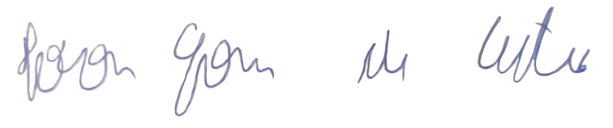
IVSON GOMES DE CASTRO
VEREADOR

